Техническая информация:
1.Масштаб А — 1:2000
В - 1:2000
С — 1:2000
D – 1:2000
H – 2,5м
2. Соблюдаем ПДД!!! Переходим спокойно по пешеходным переходам в местах отмеченных знаком 710 Проход ISSprOM
3. При пересечении и забегании в запретную зону для бега знак 709 ISSprOM
и Территорию куда нельзя входить 520 «Оливка» , участник будет дисквалифицирован.
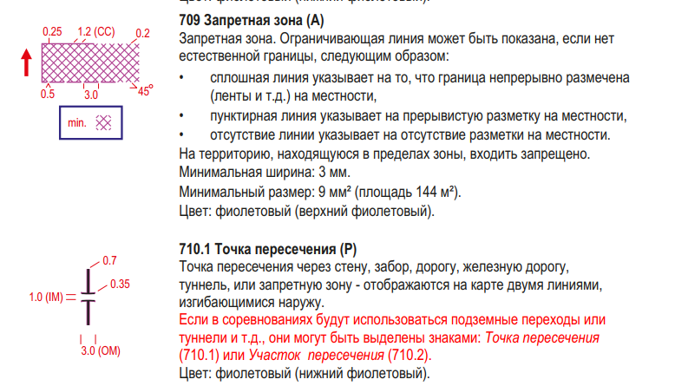

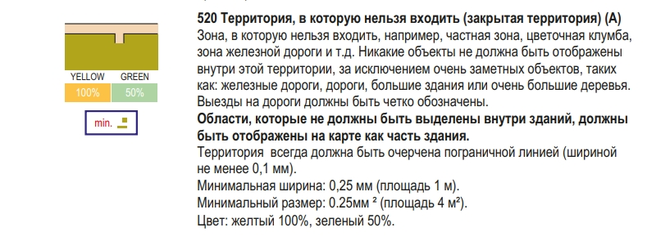

4. Группы А и В старт одновременно с выдачей карты
5. На старте для групп А и В будут легенды, берите легендницы

